บันทึกข้อความ
ส่วนราชการ คณะศิลปศาสตร์ มหาวิทยาลัยอุบลราชธานี โทร. 3700
ที่ อว 0604.9/5666 วันที่ 1 เมษายน 2563
เรื่อง ขออนุมัติแต่งตั้งนักศึกษาเพื่อช่วยงาน กิจกรรมในหลักสูตร ประจำปีงบประมาณ 2563

เรียน คณบดีคณะศิลปศาสตร์

ตามบันทึกข้อความที่ อว 0604.9/3333 ลงวันที่ 25 มีนาคม 2563 ได้รับอนุมัติให้จัดกิจกรรมในหลักสูตร ประจำปีงบประมาณ พ.ศ.2563 เรื่องแข่งขันสุนทรพจน์ภาษาไทย จัดกิจกรรม วันที่ 5 เมษายน 2563 ณ คณะศิลปศาสตร์ งบประมาณ 5,000 บาท (ห้าพันบาทถ้วน) ความแจ้งแล้วนั้น
ในการนี้เพื่อให้การดำเนินโครงการเป็นไปด้วยความเรียบร้อย จึงใคร่ขอแต่งตั้งนักศึกษาเพื่อช่วยงานกิจกรรมในหลักสูตร ประจำปีงบประมาณ 2564 จำนวน..........ราย โดยมีรายชื่อดังต่อไปนี้
1.นายหมีน้อยห้อยพุง รหัสนักศึกษา 62100000

จึงเรียนมาเพื่อโปรดพิจารณา

รักชาติ
(นางสาวรักชาติ จริงใจ)
ผู้รับผิดชอบกิจกรรม

แบบฟอร์มใบลงเวลาการปฏิบัติงาน
ภาคการศึกษาที่ 1/2563
ประจำเดือน เมษายน 2563
ชื่อหน่วยงานที่ปฏิบัติงาน คณะศิลปศาสตร์ ม.อุบลราชธานี
ชื่อ-สกุล(นักศึกษา) นายหมีน้อย ห้อยพุง รหัสประจำตัวนักศึกษา62100000
วัน/เดือน/ปี | เวลามา | ลายมือชื่อ | เวลากลับ | ลายมือชื่อ | หมายเหตุ
5 เม.ย.63 | 08.00 | หมีน้อย | 16.30 | หมีน้อย | -รับลงทะเบียน
 |  |  |  |  | -ดูแล ประสานงาน การจัดกิจกรรม
รวมเวลาปฏิบัติงาน จำนวน 7.30 ชั่วโมง

หมีน้อย ลงชื่อ รักชาติ
(นายหมีน้อย ห้อยพุง) (นางสาวรักชาติ จริงใจ)
นักศึกษา ผู้รับรองการปฏิบัติงาน

แบบใบสำคัญรับเงิน
เลขที่ .....................
วันที่ 6 เดือน เมษายน พ.ศ. 2563
ข้าพเจ้า นายหมีน้อย ห้อยพุง อยู่บ้านเลขที่ 1 หมู่ 1 1 ตำบล เมือง อำเภอ เมือง จังหวัดเชียงใหม่ ได้รับเงินจาก มหาวิทยาลัยอุบลราชธานี กระทรวงการอุดมศึกษา วิทยาศาสตร์ วิจัยและ นวัตกรรม ดังรายการต่อไปนี้ :
รายการ | จำนวนเงิน
 | บาท | ส.ต.
ค่าตอบแทนนักศึกษาช่วยงาน อัตรา 300 บาท X 2วัน | 300
วันที่5 เมษายน 2563 เวลา 08.00-16.30 น.
จ่ายเงินสดแล้ว
รักชาติ
(นางสาวรักชาติ จริงใจ)
ผู้รับผิดชอบกิจกรรม
จำนวนเงิน –หกร้อยบาทถ้วน- | 300

ลงชื่อ หมีน้อย ห้อยพุง ผู้รับเงิน
(นายหมีน้อย ห้อยพุง)

ตัวอย่างบัตรประชาชน
-ตรวจสอบความชัดเจนของชื่อ-ที่อยู่ วันหมดอายุบัตร สำเนาเอกสารจะต้องชัดเจน (บัตรไม่หมดอายุ)

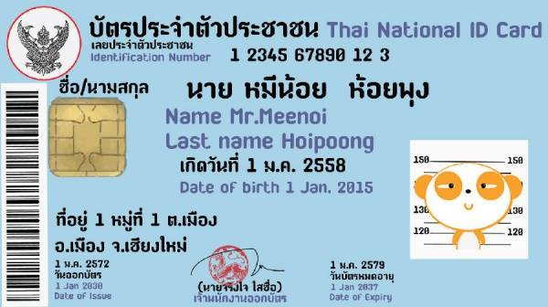

สำเนาถูกต้อง
(ลงชื่อ) หมีน้อย ห้อยพุง
(นายหมีน้อย ห้อยพุง)

คำอธิบาย
-แบบฟอร์มนี้ใช้เบิกค่าตอบแทนนักศึกษาช่วยงาน
-ให้ทำบันทึกแต่งตั้งนักศึกษาช่วยงานก่อนดำเนินการปฏิบัติงาน (ตามแบบฟอร์มข้างต้น)
-การเบิกค่าตอบแทนนักศึกษาช่วยงาน การเบิกมี 2 อัตราดังนี้
ปฏิบัติงานไม่น้อยกว่า7 ชม. ไม่รวมระยะเวลาพักเที่ยง ให้เบิกได้ 300 บาท /วัน กรณีปฏิบัติงานไม่น้อยกว่า3 ชม.ครึ่งต่อวัน ให้เบิกได้ 150 บาท (ตามระเบียบราชการ)

เอกสารแนบ
1. สำเนาบัตรประชาชน/สำเนาบัตรนักศึกษา พร้อมกับรับรองสำเนาถูกต้อง
2. ใบสำคัญรับเงิน
3. ตารางลงเวลาปฏิบัติงาน
4. การลงลายมือชื่อรับรองเอกสาร ใบสำคัญรับเงินและ สำบัตรประชาชน/สำเนาบัตรนักศึกษา
จะต้องเขียนหรือเซ็นต์ให้เหมือนกัน

